HƯỚNG DẪN HỌC SINH TỰ HỌC

**BÀI 22. HỆ THỐNG ĐIỆN QUỐC GIA**

**NỘI DUNG**

**[I .Khái niệm về hệ thống điện quốc gia:](https://toploigiai.vn/ly-thuyet-cong-nghe-12-bai-22-he-thong-dien-quoc-gia" \l "2)**

**[II. Sơ đồ lưới điện quốc gia:](https://toploigiai.vn/ly-thuyet-cong-nghe-12-bai-22-he-thong-dien-quoc-gia" \l "3)**

**[III.Vai trò của hệ thống điện quốc gia: Hệ thống điện quốc gia có vai trò quan trọng:](https://toploigiai.vn/ly-thuyet-cong-nghe-12-bai-22-he-thong-dien-quoc-gia" \l "4)**

**I .Khái niệm về hệ thống điện quốc gia:**

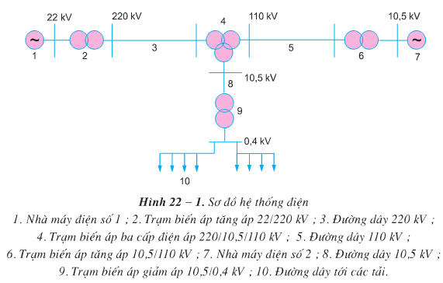

- Hệ thống điện quốc gia gồm: Nguồn điện, các lưới điện và các hộ tiêu thụ điện trong toàn quốc.

- Các phần tử được nối với nhau thành một hệ thống để thực hiện quá trình sản xuất, truyền tải và phân phối điện năng.

**II. Sơ đồ lưới điện quốc gia:**

**1. Cấp điện áp của lưới điện:**

- Lưới điện quốc gia có các cấp điện áp khác nhau như: 800 KW ; 500 KW ; 200 KW ; 110KW ; 66 KW ; 35 KW ; 22 KW ; 10,5 KW ; 6 KW ; 0,4 KW.

- Lưới điện truyền tải từ: 66 KW trở lên.

- Lưới điện phân phối từ: 35 KW trở lên.

**2. Sơ đồ lưới điện:**

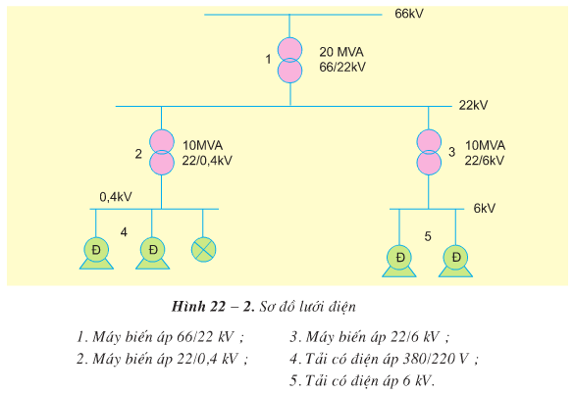

Gồm: Đường dây, máy biến áp… và các nối giữa chúng.

**III.Vai trò của hệ thống điện quốc gia: Hệ thống điện quốc gia có vai trò quan trọng:**

- Đảm bảo việc sản xuất, truyền tải và phân phối điện năng cung cấp cho các ngành thuộc lĩnh vực công , nông nghiệp và sinh hoạt.

- Đảm bảo cung cấp và phân phối điện với độ tin cậy cao, chất lượng điện tốt, an toàn và kinh tế.

**CÂU HỎI CỦNG CỐ**

**Câu 1:** Hệ thống điện quốc gia thực hiện quá trình:

A. Sản xuất điện

B. Truyền tải điện

C. Tiêu thụ điện

D. Sản xuất, truyền tải, phân phối và tiêu thụ điện năng.

**Câu 2:** Hệ thống điện Quốc gia gồm:

A. Nguồn điện

B. Lưới điện

C. Hộ tiêu thụ

D. Nguồn điện, lưới điện, hộ tiêu thụ

**Câu 3:** Các nhà máy sản xuất điện thường phân bố ở:

A. Vùng nông thôn

B. Khu tập trung đông dân cư

C. Ở các thành phố lớn

D. Khu không tập trung dân cư và đô thị

**Câu 4:** Trước năm 1994, nước ta có hệ thống điện:

A. Khu vực miền Bắc

B. Khu vục miền Trung

C. Khu vực miền Nam

D. Ba hệ thống điện độc lập: miền Bắc, miền Trung, miền Nam.

**Câu 5:** Đường dây truyền tải điện năng Bắc – Nam 500kV xuất hiện vào thời gian nào:

A. Trước năm 1994

B. Tháng 5/1994

C. Ngay từ khi đất nước ta sản xuất ra điện.

D. Chưa xuất hiện

**Câu 6:** Đường dây truyền tải điện năng Bắc – Nam 500kV xuất hiện với chiều dài khoảng:

A. 1870 km

B. 1780 km

C. 1870 m

D. 1780 m

**Câu 7:** Hệ thống điện quốc gia cung cấp điện cho:

A. Khu vực miền Bắc

B. Khu vực miền Trung

C. Khu vực miền Nam

D. Toàn quốc

**Câu 8:** Chức năng của lưới điện quốc gia

A. Sản xuất điện năng

B. Tiêu thụ điện năng

C. Phân phối điện năng đến nơi tiêu thụ

D. Truyền tải điện năng từ nhà máy điện đến nơi tiêu thụ.

**Câu 9:** Lưới điện truyền tải có điện áp

A. 66 kV

B. Trên 66 kV

C. Từ 66 kV trở lên

D. Dưới 66 kV

**Câu 10:** Lưới điện phân phối có điện áp

A. 35 kV

B. Từ 35 kV trở xuống

C. Từ 35 kV trở lên

D. Dưới 35 kV

**Đáp án: 1D, 2 D, 3D, 4D, 5B, 6A, 7D, 8D, 9C, 10B**